INFORME DE LA COMISIÓN DE HACIENDA, recaído en el proyecto de ley, en segundo trámite constitucional, que contempla diversas medidas tributarias y financieras destinadas a apoyar a las micro, pequeñas y medianas empresas.

BOLETÍN N° 13.116-03.
________________________________________

HONORABLE SENADO:

La Comisión de Hacienda tiene el honor de emitir su informe acerca del proyecto de ley de la referencia, iniciado en Mensaje de S.E. el Presidente de la República, con urgencia calificada de “discusión inmediata”.

A la sesión en que la Comisión consideró esta iniciativa de ley asistieron:

Del Ministerio de Hacienda, el Ministro, señor Ignacio Briones; el Subsecretario, señor Francisco Moreno; el Coordinador de Políticas Tributarias, señor Manuel Alcalde; el Coordinador Legislativo, señor José Riquelme; y el asesor de comunicaciones, señor Patricio Velásquez.

Del Ministerio Secretaría General de la Presidencia, el asesor, señor Marcelo Estrella.

El asesor del Honorable Senador Coloma, señor Williams Valenzuela.

La asesora del Honorable Senador García, señora Valentina Becerra.

El asesor del Honorable Senador Lagos, señor Reinaldo Monardes.

Del Comité Demócrata Cristiano, el asesor, señor Julio Valladares.

De la Fundación Jaime Guzmán, la asesora, señora Antonia Vicencio.

De la Biblioteca del Congreso Nacional, el asesor parlamentario, señor Samuel Argüello.

- - -

NORMAS DE QUÓRUM ESPECIAL

La Comisión de Hacienda se remite, al efecto, a lo expresado sobre el particular por la Comisión de Economía en su informe.

- - -

Cabe señalar que la presente iniciativa fue discutida previamente por la Comisión de Economía.

Posteriormente, correspondió a la Comisión de Hacienda conocer de aquellas disposiciones de su competencia, de conformidad con lo prescrito en el artículo 17 de la Ley Orgánica Constitucional del Congreso Nacional y con lo dispuesto por la Sala del Senado en sesión de 18 de diciembre de 2019.

Cabe hacer presente que todas las normas de la iniciativa son de competencia de la Comisión.

- - -

Para los efectos de lo dispuesto en el artículo 124 del Reglamento del Senado, cabe dejar constancia de que la Comisión de Hacienda introdujo una enmienda en el artículo sexto, respecto del texto propuesto por la Comisión de Economía en su informe, como consecuencia de la aprobación de la única indicación presentada.

- - -

Previo a la discusión de los asuntos de competencia de la Comisión, el Ministro de Hacienda, señor Ignacio Briones, expuso que el objetivo de la presente iniciativa de ley es otorgar apoyo a las micro, pequeñas y medianas empresas (Mipymes) afectadas por hechos recientes que han afectado el normal funcionamiento de la actividad económica, mediante mecanismos de liquidez, financiamiento y donaciones.

Respecto a la mayor liquidez señaló que se propone la postergación de la declaración y pago del IVA correspondiente a los períodos de octubre, noviembre y diciembre de 2019, hasta febrero de 2020 para las Mipymes afectadas (empresas con facturación hasta UF 100 mil) con caídas de ventas en octubre o noviembre de 2019 en comparación al promedio de ventas de los últimos doce meses, y la posibilidad de pago en doce cuotas mensuales, sin multas ni intereses.

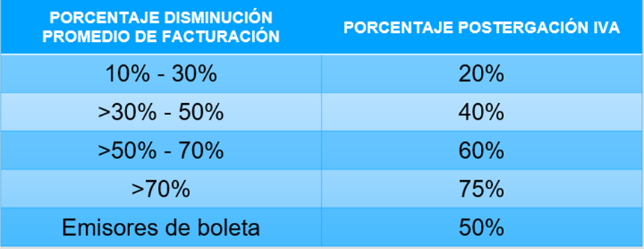

Asimismo, indicó que también se considera como medida para otorgar mayor liquidez la devolución de impuesto a la renta a las Mipymes (empresas con facturación hasta UF 100 mil) con caídas de ventas en octubre o noviembre de 2019 en comparación al promedio de ventas de los últimos doce meses. El beneficio corresponderá a la devolución anticipada del impuesto a la renta con cargo al año tributario 2020 y la base de cálculo será el promedio simple entre la suma de los pagos provisionales mensuales pagados el 2019 y el promedio de devoluciones de impuesto a la renta obtenidas el 2018 y 2019.

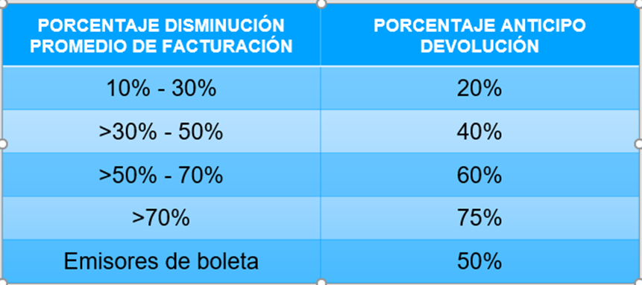

Agregó que igualmente se podrá postergar y pagar en cuotas la patente municipal, otorgando atribuciones transitorias a los alcaldes para postergar hasta en tres meses o autorizar el pago en hasta seis cuotas mensuales de la patente municipal, sin multas ni intereses. Respecto de la cuota semestral correspondiente a enero de 2020 y las cuotas semestrales o anuales del período comprendido entre el 1° de julio de 2020 y el 30 de junio de 2021, los alcaldes podrán ejercer estas facultades por una oportunidad por cuota, en casos calificados, de acuerdo a los criterios que establezca el concejo municipal y mediante resolución; la atribución podrá ser ejercida cada una individualmente o en forma conjunta.

Sobre el acceso al financiamiento para Mipymes se aumenta el patrimonio del Fondo de Garantía para Pequeños Empresarios (FOGAPE) disponible para garantizar financiamiento de Mipymes en US $100.000.000. También se amplía el universo de empresas que pueden adherirse al Fondo, tanto para pequeños como para medianos empresarios, aumentando el nivel de facturación desde 25.000 UF a 100.000 UF. Como medida transitoria hasta el 31 de diciembre 2020 podrán acceder al FOGAPE las empresas cuyas ventas netas anuales no excedan de 350.000 UF, con un límite del 30% del saldo deudor de cada financiamiento de hasta 50.000 UF, lo que se repuso mediante una indicación, pero reduciendo el tope de ventas desde 500.000 UF a 350.000 UF.

En relación con las donaciones se establece un régimen especial con beneficios tributarios para apoyar a Mipymes en el contexto actual de desaceleración de la actividad económica. Las donaciones tendrán como beneficio tributario la exención de impuestos y se considerará como gasto deducible de la renta líquida imponible del donante. El sistema operará mediante la transferencia de dinero, especies o prestación de servicios del donante a una Mipyme incorporada en un catastro electrónico público, luego las beneficiarias emitirán un certificado de donaciones digital para el donante. La metodología se hará mediante la presentación de un formulario electrónico para incorporarse al catastro, posteriormente el Ministerio de Economía, Fomento y Turismo, verificará la calidad de Mipyme y su buena conducta tributaria mediante el cruce de información en línea con el Servicio de Impuestos Internos. Habrá un límite de donaciones por Mipyme de 300 UTM y también un límite de monto deducible como gasto para el donante de un 10% de la renta líquida imponible o 1,6 por mil del capital propio tributario. Este sistema tiene una vigencia transitoria de un año.

El Catastro Público se financiará con cargo a la partida presupuestaria del Ministerio de Economía, Fomento y Turismo, o bien, con cargo a la partida presupuestaria del Tesoro Público, en concordancia con lo señalado en el Informe Financiero.

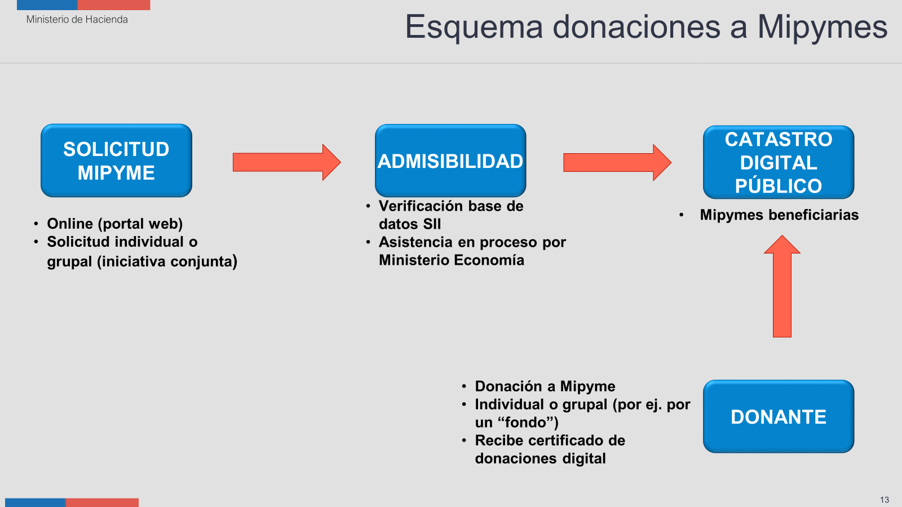

Finalmente, hizo presente que en la Comisión de Economía del Senado se solicitó incorporar para el caso de donación a una Mipyme las mismas exigencias sobre partes relacionadas establecidas en la Ley de Mercado de Valores.

Posteriormente, el Honorable Senador señor Lagos consultó por la referencia en el informe financiero que acompaña al presente proyecto de ley al retiro de recursos del Fondo de Estabilización Económica y Social (FEES).

El Honorable Senador señor García, por su parte, manifestó su acuerdo con la iniciativa e hizo presente el sentido de urgencia de la misma. Sin perjuicio de lo anterior, consultó por la capitalización de cien millones dólares del FOGAPE y el funcionamiento del mismo, pues señaló que en su circunscripción recibe muchas quejas porque las instituciones financieras solicitan, además de la garantía del fondo, una garantía real, que no siempre los solicitantes tienen.

El señor Ministro de Hacienda explicó que una de las medidas implica un préstamo a interés cero, beneficio que conlleva una menor disponibilidad de caja para el Fisco en el primer período, el que luego se estabiliza cuando se recupera el crédito, y en períodos de déficit fiscal como el actual, como es de público conocimiento y se ha informado en el Informe de Finanzas Públicas, se recurre para cubrir tal déficit a los recursos del FEES.

Por otro lado, comentó, el fondo otorga una garantía pública que permite al sujeto de crédito mayor facilidad de acceder a un préstamo. Por razones sistémicas, agregó, el FOGAPE es más ejecutivo que el FOGAIN, motivo que impulsó a proponer la capitalización adicional, la que además requería de iniciativa legal.

Sobre la suficiencia de la garantía, declaró que es difícil de definir porque nunca cubre el cien por ciento del riesgo crediticio, sin embargo, aunque sea parcial, amplía el acceso al crédito y reduce la tasa de interés, aspectos relevantes en momentos en que las pymes muestran números desfavorables para acceder al mercado financiero formal.

El Honorable Senador señor Montes, a su turno, expresó que acepta en general el conjunto de medidas especiales para superar la crisis, aun cuando hubiese preferido más tiempo para analizar la presente iniciativa de ley. Por otra parte, hizo hincapié en que dirigentes de la Central Unitaria de Trabajadores y de la Coordinadora Intersindical le han solicitado que se incorpore una norma para exigir a quienes reciban beneficios como los que se contemplan en este proyecto de ley que otorguen a sus trabajadores algún beneficio, por ejemplo, de capacitación; tema que ha tratado con la Ministra del Trabajo y Previsión Social y el Director del Trabajo, sin resultados hasta ahora.

Anunció que apoyará el proyecto de ley, pues la regulación referida a las donaciones es transitoria y el compromiso fiscal bajo, no obstante, pidió al Ejecutivo un compromiso para que no se incorpore tal medida en otra iniciativa, salvo que se evalúe previamente.

- - -

DISCUSIÓN

Enseguida, de conformidad con su competencia, la Comisión de Hacienda se pronunció acerca de las disposiciones del proyecto de ley despachado por la Comisión de Economía en su informe, como corresponde de conformidad con el artículo 41 del Reglamento de la Corporación.

A continuación, se da cuenta de dichas disposiciones, así como de los acuerdos adoptados a su respecto:

Artículo primero

Establece los siguientes beneficios para las micro, pequeñas y medianas empresas (en adelante “Mipymes”):

1. Postergación del Impuesto a las Ventas y Servicios y pago en cuotas.

Permite que las Mipymes que se han visto afectadas por los hechos ocurridos durante las últimas semanas puedan postergar el pago del impuesto al valor agregado que deban enterar en arcas fiscales de los meses de octubre, noviembre o diciembre de 2019, para pagarlo, desde febrero de 2020, en doce cuotas iguales y sucesivas y sin multas ni intereses.

2. Devolución anticipada del Impuesto a la Renta.

Autoriza a dichas Mipymes a percibir un anticipo de la devolución de impuesto a la renta que pudiere corresponderles en el año tributario 2020.

El Honorable Senador señor Coloma consultó la razón para no considerar el mes de diciembre en el método de cálculo para seleccionar a los beneficiarios de las medidas que otorgan mayor liquidez. En su opinión, debiera existir como política pública un sistema que se active automáticamente a partir de la ocurrencia de determinadas circunstancias para otorgar ayudas como las que considera la iniciativa, pues es muy complejo legislar al momento de acontecer una catástrofe natural o una situación de emergencia prolongada como la actual.

El Honorable Senador señor Lagos hizo el alcance que al momento de agregar el mes de noviembre en el mecanismo de cálculo para seleccionar a los beneficiarios se mantuvo la expresión “a dicho mes”, como si solo se tratara de octubre.

El Honorable Senador señor Pizarro también fue de la idea de incluir el mes de diciembre en el método de cálculo, a fin de que sea la propia pyme la que decida el momento en que se acogerá a una postergación de este tipo, decisión que dirá relación con los flujos de caja o estacionalidad de los ingresos, pudiendo cada cual determinar la oportunidad que más le acomoda para acceder al beneficio, dependiendo de las necesidades o urgencias. En su circunscripción, acotó, la situación más dramática se vivirá en los meses de enero y febrero por la sequía y el menor ritmo del sector turístico; es necesario una mayor flexibilidad para ayudar a las pymes.

El señor Ministro de Hacienda recordó que considerar los meses de octubre y noviembre es simplemente un criterio de cálculo para la selección de las pymes beneficiarias. Durante la discusión habida en la Cámara de Diputados se solicitó incorporar el mes de noviembre, pero agregar diciembre solo alargaría el proceso, cuando la medida se requiere en forma urgente. Añadió que la muestra del mes de noviembre en comparación con octubre no cambia mayoritariamente, son los meses donde hubo caída de ventas sistemáticas; en diciembre, en cambio, ha habido bajas, pero menores a los dos meses anteriores. Octubre y noviembre, apuntó, fueron los peores meses del último año en ventas, cifra consistente con la caída del IMACEC, que descendió un 3,4% y un 3,3%, respectivamente. La muestra, insistió, corresponde al universo de empresas afectadas en los peores órdenes de magnitud, que es precisamente el motivo que da pie a ofrecer esta opción de liquidez. Por otro lado, concordó con el Honorable Senador Coloma en que debiera existir una política pública que active un mecanismo similar de ayuda en forma automática en caso de emergencia o catástrofe.

--Puesto en votación el artículo primero, fue aprobado por la unanimidad de los miembros de la Comisión, Honorables Senadores señores Coloma, García, Lagos, Montes y Pizarro.

Artículo segundo

Modifica el decreto ley N° 3.472, de 1980, que crea el Fondo de Garantía para Pequeños Empresarios (“FOGAPE”) para, entre otras cosas, facilitar y ampliar el acceso al financiamiento de las Mipymes.

--Fue aprobado por la unanimidad de los miembros de la Comisión, Honorables Senadores señores Coloma, García, Lagos, Montes y Pizarro.

Artículo tercero

Dispone que la aplicación del artículo segundo se financiará con cargo a los activos financieros disponibles, en moneda nacional o extranjera, en el Tesoro Público.

El Honorable Senador señor Lagos consultó por la relación del presente artículo con el artículo quinto, pues manifestó que da la impresión que ambos se refieren a la forma en que se abordará el mayor gasto fiscal que irrogará la presente iniciativa de ley.

El Honorable Senador señor García observó que el artículo tercero no trata de gasto fiscal, sino de la forma en que se capitalizará el FOGAPE, asunto que, a su juicio, aclara el propio informe financiero del presente proyecto de ley al sostener que dicha operación no irrogará mayor gasto fiscal.

El Coordinador de Políticas Tributarias del Ministerio de Hacienda, señora Manuel Alcalde, agregó que el artículo quinto alude al mayor gasto fiscal que originará la creación del catastro público de Mipymes. Tal vez, precisó, debiera señalar que dicho mayor gasto se refiere al artículo anterior y no a toda la ley, concordando con el sentido que le otorga el Honorable Senador que lo antecedió en el uso de la palabra y que refrenda el informe financiero, de que la capitalización no generará mayor gasto público.

--Puesto en votación el artículo tercero, fue aprobado por la unanimidad de los miembros de la Comisión, Honorables Senadores señores Coloma, García, Lagos, Montes y Pizarro.

Artículo cuarto

Aprueba la Ley de Donaciones para las Micro, Pequeñas y Medianas Empresas (Mipymes). Esta normativa crea un régimen especial de donaciones, por doce meses, con el objetivo de incentivar los aportes a las Pymes e ir en apoyo de éstas en momentos de especial dificultad.

El Honorable Senador señor Montes manifestó su preocupación por la creación de un régimen que sólo será transitorio. Asimismo, solicitó al Ejecutivo aclarar la forma en que se calculó el costo fiscal de esta medida y cómo se calcularán las donaciones en bienes y servicios, así como explicar los beneficios del donante y la existencia de sanciones especiales por el mal uso del incentivo. Del mismo modo, recordó que entre los beneficiarios también están las medianas empresas y que el donante puede ser cualquier institución o entidad.

El Coordinador de Políticas Tributarias del Ministerio de Hacienda, señor Manuel Alcalde, señaló que las estimaciones del costo fiscal se obtuvieron de la experiencia recogida en la aplicación de la ley N° 20.455, que modificó diversos cuerpos legales para obtener recursos destinados al financiamiento de la reconstrucción del país, que el año 2010 creó un fondo nacional que permitía donaciones de similar naturaleza. En cuanto al cálculo de las donaciones en bienes y servicios expresó que el valor corresponderá al de adquisición del bien o prestación del servicio reajustado mediante IPC; no será el valor de mercado.

Respecto a los beneficios del donante, indicó que este se liberará del impuesto a las donaciones y del trámite previo de insinuación judicial, permitiéndole además deducir el monto donado como gasto; estos son los tres principales beneficios que contemplan la mayoría de las leyes relativas a donaciones. En cuanto a la sanciones por mal uso, detalló que el proyecto de ley considera la obligación de tributar por el 150% del monto recibido incorrectamente.

--Puesto en votación el artículo cuarto, resultó aprobado por la unanimidad de los miembros de la Comisión, Honorables Senadores señores Coloma, García, Lagos, Montes y Pizarro.

Artículo quinto

Prescribe que el mayor gasto fiscal que irrogue la aplicación de la ley durante el primer año presupuestario de vigencia se financiará con cargo a la partida presupuestaria del Ministerio de Economía, Fomento y Turismo. Añade que no obstante lo anterior, el Ministerio de Hacienda, con cargo a la partida presupuestaria del Tesoro Público, podrá suplementar dicho presupuesto en la parte del gasto que no se pudiera financiar con esos recursos y que, en los años siguientes, los recursos se consultarán en la Ley de Presupuestos del Sector Público respectiva.

--Fue aprobado por la unanimidad de los miembros de la Comisión, Honorables Senadores señores Coloma, García, Lagos, Montes y Pizarro.

Artículo sexto

Faculta a los alcaldes para ejercer las atribuciones que señala respecto de la cuota semestral de enero de 2020 y de las cuotas anuales o semestrales correspondientes al período comprendido entre el 1 de julio de 2020 y el 30 de junio de 2021 de la contribución de patente municipal establecida en los artículos 23 y siguientes del decreto N° 2.385, de 1996, del Ministerio del Interior, que fija el texto refundido y sistematizado del decreto ley N° 3.063, de 1979, sobre rentas municipales.

Inciso segundo

Contempla expresamente, lo que sigue:

“Las atribuciones conferidas de conformidad al inciso anterior se otorgarán en casos calificados de acuerdo a criterios generales y uniformes establecidos por el concejo mediante resolución municipal dictada al efecto, en una sola oportunidad por cada cuota anual o semestral. Estas atribuciones podrán ser ejercidas cada una individualmente o en forma conjunta.”.

A este inciso se presentó la indicación del Honorable Senador señor Coloma, para suprimir la expresión “en casos calificados”.

El Honorable Senador señor Pizarro expresó su preocupación por la facultad transitoria de los alcaldes para postergar patentes municipales por la posible discrecionalidad en la selección de los beneficiarios y la falta de recursos adicionales para garantizar a los municipios que los recursos que no ingresarán serán compensados. A su juicio, una medida de esta naturaleza requiere el incremento del fondo común municipal, de lo contrario sólo las municipalidades de mayores ingresos podrán hacer uso de esta facultad.

El señor Ministro de Hacienda hizo presente que incorporar esta facultad fue una idea planteada por los propios alcaldes, particularmente el de Concepción, habida cuenta de los destrozos ocasionados en el comercio de la ciudad y la baja en las ventas, y fue recogida por el Ejecutivo, en atención a que comparte el mismo espíritu de las otras medidas. Señaló entender el punto del Honorable Senador Pizarro, pero la iniciativa contempla dos resguardos, el establecimiento de criterios generales y uniformes por parte del concejo municipal y el carácter facultativo de la misma, cuya aplicación dependerá de la capacidad financiera del municipio respectivo para financiar transitoriamente la postergación del pago de patentes. Estimó que en una situación ideal debieran considerarse los mecanismos que compensen las comunas de menores ingresos, de forma tal que todos los municipios puedan ofrecer el beneficio, no obstante, mencionó que en el paquete fiscal de medidas para superar la crisis se contempla el incremento del fondo común municipal en cincuenta millones de dólares, recursos que serán destinados a la construcción y restablecimiento de las ferias municipales. Hizo ver que en situaciones de emergencia no se puede actuar como si se estuviera en un régimen normal, con todas las condiciones del caso; es un voto de confianza para que los alcaldes, autoridades más cercanas a los comerciantes locales puedan identificar los casos calificados.

El Honorable Senador señor Coloma estuvo de acuerdo con la facultad, sin embargo, consideró que referirse a casos calificados no tiene mayor sentido, basta con los criterios generales y uniformes que acuerde el concejo municipal.

El Coordinador de Políticas Tributarias del Ministerio de Hacienda, señor Manuel Alcalde, señaló que la calificación la realiza el alcalde conforme a los criterios generales y uniformes entregados por el concejo municipal, evitando de esta forma la discrecionalidad.

El Honorable Senador señor Lagos observó que en la postergación del IVA existe un criterio objetivo, la caída de las ventas en relación con los doce meses anteriores a octubre o noviembre de 2019; en el caso de la postergación del pago de las patentes municipales no se advierte requisito alguno para el otorgamiento de la medida.

El Honorable Senador señor Pizarro reparó en que la caída de las ventas dice relación con el consumo y el impuesto que lo grava, el IVA. La patente comercial, en cambio, es un permiso para desarrollar una actividad económica, la que puede haber sufrido un daño y no reflejarse en las ventas, de ahí la necesidad de otorgar este apoyo.

El Honorable Senador señor García advirtió que el beneficio es bastante acotado, dado que consiste simplemente en postergar hasta en tres meses sin multas ni intereses o pagar hasta en seis cuotas mensuales la patente municipal, dejando poco margen a la arbitrariedad en su uso.

--Puesta en votación la indicación, fue aprobada por la unanimidad de los miembros de la Comisión, Honorables Senadores señores Coloma, García, Lagos, Montes y Pizarro.

El resto del artículo resultó aprobado con idéntica votación.

- - -
INFORMES FINANCIEROS

La Dirección de Presupuestos emitió dos informes financieros en relación con el proyecto de ley.

El informe financiero número 217, de 11 de diciembre de 2019, es del siguiente tenor:

“l. Antecedentes

El presente Proyecto de Ley está destinado a apoyar a las micro, pequeñas y medianas empresas (Mipymes) y al ejercicio de actividades comerciales, industriales y profesionales, en general, en estos momentos de especial dificultad, a través de medidas orientadas a otorgarles mayor liquidez y facilitar e incentivar las donaciones que puedan recibir de la sociedad civil.

En el Artículo 1° se establece un beneficio de postergación del pago del IVA para las Mipymes afectadas para los meses de octubre, noviembre y diciembre, junto con la opción de percibir un anticipo de la devolución de impuesto a la renta que pudiera corresponderles en la Operación Renta 2020 (OR 2020).

Los Artículos 2° Y 3° modifican el decreto ley Nº 3.472, de 1980, que crea el Fondo de Garantía Estatal para Pequeños Empresarios (FOGAPE). Entre otras cosas, se aumenta su patrimonio, se facilita el acceso a él y se amplia, temporalmente, el espectro de empresas que pueden acceder a éste.

En el Artículo 4° se crea un régimen especial y transitorio, por 12 meses, para realizar donaciones a Mipymes con el objeto de financiar y alivianar sus operaciones o para la puesta en marcha de sus negocios.

Se contempla un sistema electrónico, expedito y transparente, con un Catastro Público y electrónico de Mipymes que estará a cargo del Ministerio de Economía, Fomento y Turismo. Las Mipymes incluidas en él podrán recibir donaciones en dinero, especies o servicios, de cualquier persona o entidad.

Los donantes podrán elegir a cualquier Mipyme registrada en el Catastro Público para realizar una donación, excluyendo a aquéllas con las que tengan vínculos de relación patrimonial. Las donaciones estarán exentas de todo impuesto, liberadas del trámite de insinuación y constituirán un gasto aceptado para el donante.

Para acceder al Catastro Público, las Mipymes realizarán una solicitud a través de un portal web, presentando un formulario electrónico. El Ministerio de Economía, Fomento y Turismo verificará que las solicitantes tengan, efectivamente, la calidad de Mipyme y que sean contribuyentes con un buen comportamiento tributario.

Finalmente, el Artículo 5º modifica la ley orgánica constitucional de municipalidades, otorgando a los alcaldes las facultades de postergar y autorizar el pago en cuotas de la patente municipal correspondiente al periodo semestral de enero de 2020, o al periodo anual o semestral comprendido entre el 1 de julio de 2020 y el 30 de junio de 2021.

II. Efectos del proyecto de ley sobre el Presupuesto Fiscal

Postergación del pago de IVA en los meses de octubre, noviembre ylo diciembre

De acuerdo con el Proyecto de Ley, las Mipymes que realicen únicamente operaciones en que deban emitir boletas conforme con el artículo 53 de la Ley sobre Impuesto a las Ventas y Servicios, podrán postergar el pago en un 50%.

En base a información del SII respecto del lVA pagado en promedio 105 últimos 12 meses por estas Mipymes, la menor recaudación en noviembre, diciembre y enero como consecuencia de postergar el pago de este impuesto podría llegar hasta US$ 42,2 millones.

Para las demás Mipymes, habrá que observar si éstas experimentaron en el mes de octubre una disminución en su facturación mayor al 10% respecto del promedio de lo facturado los últimos 12 meses. De ser así, podrán postergar su pago de IVA de acuerdo con lo expuesto en el Cuadro N°1.

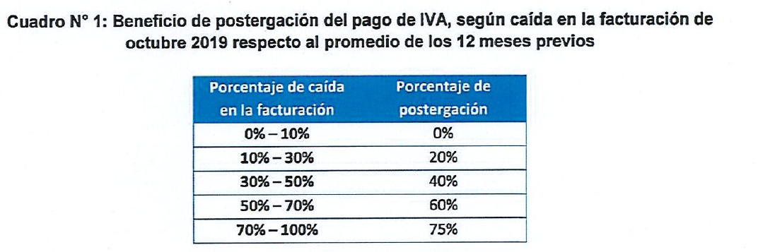

El pago del monto postergado comenzará a realizarse a partir de febrero de 2019, en doce cuotas y sin recargos.

De acuerdo a cifras entregadas por el SII, el Cuadro Nº 2 contiene el número de Mipymes que podrían beneficiarse y una estimación del pago que podrían postergar cada mes, tomando como referencia el monto de IVA promedio mensual que dichas empresas pagaban durante los últimos 12 meses. El cuadro considera también, bajo un criterio conservador, a las empresas de las que no se tiene información respecto a si cumplen con la condición para ser consideradas Mipymes, pero que si experimentaron el requisito de caída en su facturación en octubre de 10%.

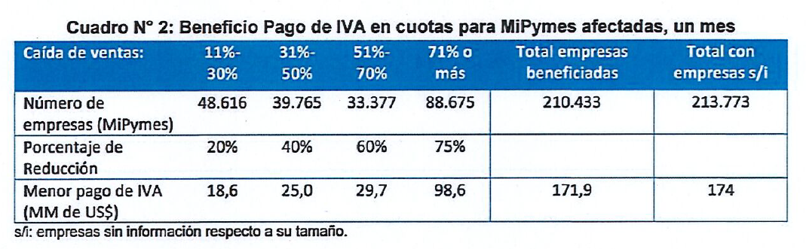

De esta manera, si las empresas que cumplen los requisitos decidieran hacer uso de la postergación del pago del IVA por tres meses (octubre, noviembre y diciembre), el monto máximo que el Fisco dejaría de percibir alcanza a US$ 521 millones, que serían ingresados posteriormente en 12 cuotas sucesivas a partir de febrero de 2020.

Devolución anticipada de renta

Las Mipymes que, el mes de octubre de 2019, hayan experimentado una disminución de su facturación que exceda de un 10% respecto del promedio de su facturación declarada los 12 anteriores, podrán solicitar el anticipo asociado a la Operación Renta. Este se calculará “t-B”, donde “t” es un porcentaje de devolución determinado en base a la caída de facturación en octubre, tal como se indica en el Cuadro N° 3, y “B” será el promedio simple generado entre: 1) la suma de los PPM pagados por la empresa hasta septiembre del presente año, reajustados por IPC y, 2) el promedio simple de las devoluciones recibidas en los años tributarios 2018 y 2019, expresadas en UTM. El mínimo de devolución será de 1 UTM.

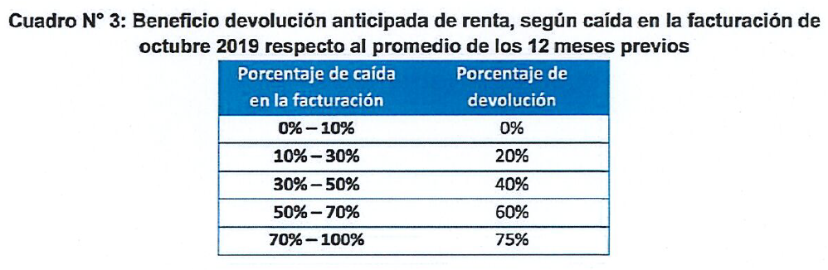

De acuerdo a información entregada por el SII para contribuyentes que cumplen con el requisito de caída en su facturación de más del 10% respecto de los 12 meses anteriores, el Cuadro Nº 4 contiene el número de Mipymes que podrían verse beneficiadas, el porcentaje del beneficio y la devolución de renta que podrían obtener. Nuevamente, se incluye a las empresas sin información respecto a su tamaño, adoptando un criterio conservador.

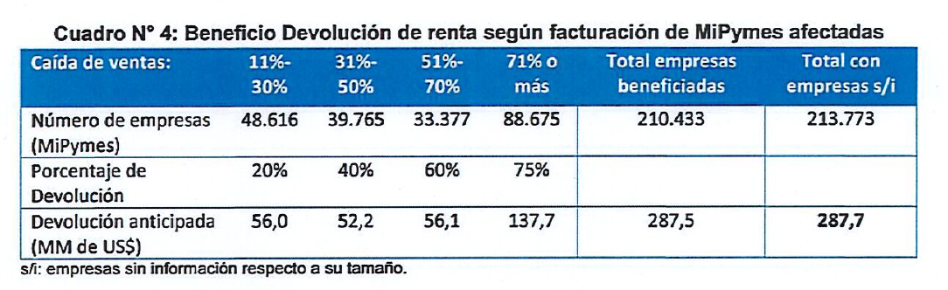

Por su parte, las Mipymes que realicen únicamente operaciones en que deban emitir boletas conforme con el artículo 53 de la Ley sobre Impuesto a las Ventas y Servicios, podrán solicitar un anticipo de un 50%. En base a la información del SII para estas empresas, el monto máximo a devolver a este grupo de Mipymes podría llegar a US$ 60,2 millones.

Por último, existe un grupo de empresas cuya emisión de facturas o boletas está exenta de IVA, pero que sí cumplen con el requisito de tener una caída de 10% en sus ventas respecto de los últimos 12 meses. Se estima que la devolución anticipada para este grupo podría alcanzar US$ 188 millones.

Modificaciones al FOGAPE

El proyecto establece un aporte para el FOGAPE de US$ 100 millones que requerirá de financiamiento de activos disponibles en el Tesoro Público. Este aporte de capital corresponde a una transacción de activos financieros y se registrará como “Compra de Acciones y Participaciones de Capital”, razón por la que no se considera como gasto público.

Menor recaudación por donaciones

Al momento de la elaboración del presente Informe Financiero, se contaba con información preliminar del Ministerio de Economía, Fomento y Turismo respecto al daño ocasionado a Pymes en términos de infraestructura, maquinaria y mercadería. Con todo, en base a dicha información, se trabaja un supuesto de daños en un rango amplio que fluctúa entre US$ 45 a US$ 80 millones. Este monto base sufrirá variaciones en la medida que sigan materializándose daños a las Mipymes en fechas posteriores a la aprobación y publicación del presente Proyecto de Ley.

Tomando como base la experiencia de la ley N° 20.444, y los incentivos tributarios que se crearon en ella para beneficiar a las donaciones efectuadas por los daños derivados del terremoto que azotó al país el año 2010, es factible suponer un monto donado que corresponda aproximadamente al 20% de los daños, mientras no superen caso a caso los topes de donación que el proyecto plantea. Además, esperando una participación mayoritaria por parte de las empresas en el total de donaciones, similar a experiencias pasadas, es posible estimar una menor recaudación fiscal que fluctuará entre US$2,4 a US$3,9 millones y que se materializará principalmente los años tributarios 2021 y 2022.

Postergación pago cuota patentes municipales

Se permite a cada Municipio la decisión de postergar, hasta en tres meses, las fechas de pago de las cuotas anuales o semestrales de patentes municipales correspondientes a la cuota semestral de enero de 2020, y a las correspondientes al periodo anual comprendido entre el 1º de julio de 2020 y el 30 de junio de 2021. Los contribuyentes beneficiados deberán, posteriormente, pagar el total del monto postergado dividido en hasta seis cuotas iguales, sucesivas y sin las multas ni intereses asociados a periodo correspondiente.

Debido a que cada Municipio podrá ejercer a su arbitrio la opción de conceder el beneficio en cuestión, no es posible cuantificar el efecto fiscal que esta medida conlleva, que, de todas formas, tendrá efectos transitorios para las cuentas del Municipio respectivo. Cabe hacer presente que esta opción no conlleva la condonación de deudas de patentes municipales. Finalmente, esta medida no genera impacto en las cuentas fiscales del Gobierno Central.

Gastos asociados al Catastro Público

Para el buen funcionamiento de este Catastro, a cargo de la Subsecretaria de Economía y Empresas de menor tamaño del Ministerio del ramo, se aumentará la dotación el año de publicación de la ley en dos cargos a contrata. Esto implica un mayor gasto anual fiscal máximo de $47,1 millones, que equivale a dos rentas brutas mensual izadas, grado 11º Profesional.

Impacto proyectado en cada año calendario

El Cuadro Nº 5 presenta la proyección esperada de impacto fiscal de cada medida, con un supuesto de entrada en vigencia del Proyecto en diciembre del presente año.

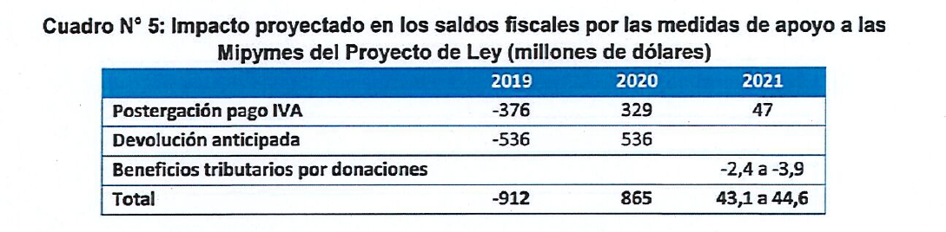

Financiamiento del Proyecto

Dado que la situación financiera del Fisco es transitoriamente deficitaria, para financiar el aporte de capital en cuestión, eventualmente se requerirá retirar recursos del Fondo de Estabilización Económica y Social (FEES) que se entienden parte del Tesoro Público.

Finalmente, cabe señalar que este Fondo cuenta con un saldo de US$ 14.247,85 millones al 31 de Octubre del presente año y sus retiros se rigen por lo dispuesto en el artículo 4° de D.F.L. Nº1, de 2006, del Ministerio de Hacienda.”.

Con posterioridad la Dirección de Presupuestos del Ministerio de Hacienda elaboró el informe financiero número 226, de 30 de diciembre de 2019, que se acompañó a unas indicaciones presentadas por el Ejecutivo y cuyo tenor literal es el siguiente:

“I. Antecedentes

La presente indicación modifica el Proyecto de Ley, junto a otros ajustes formales, en los siguientes aspectos:

- Extiende el beneficio de postergación del pago de IVA, junto con la opción de percibir un anticipo de la devolución de impuesto a la renta que pudiera corresponderles en la Operación Renta 2020 (OR 2020). El proyecto original considera las Mipymes que hayan sufrido en octubre una caída en su facturación mayor a 10% respecto al promedio de los últimos 12 meses. La presente indicación agrega como mes de referencia también a noviembre.

- Permite, hasta el 31 de diciembre de 2020, que las empresas cuyas ventas netas anuales no excedan de 350.000 unidades de fomento, puedan acceder al Fogape.

- Incluye norma de imputación, en un nuevo artículo quinto.

II. Efectos del proyecto de ley sobre el Presupuesto Fiscal

En base a estimaciones del Servicio de Impuestos Internos, la extensión de la posibilidad de optar a los beneficios de postergación del IVA y de un anticipo de la devolución de impuesto a la renta a Mipymes que hayan visto una caída mayor a 10% de su facturación en noviembre respecto al promedio de los últimos 12 meses, eleva el monto máximo que el Fisco podría dejar de percibir en enero de 2020 en US$ 90,9 millones, respecto a lo presentado en el Informe Financiero N° 217 del 11.12.2019. Cabe recordar que, en lo que refiere a la postergación de IVA, dicho monto sería ingresado posteriormente en 12 cuotas sucesivas a partir de febrero de 2020.

El resto de las medidas contempladas en las presentes indicaciones no modifican los efectos fiscales que ya han sido cuantificados en el Informe Financiero N° 217 del 11.12.2019.”.

Se da cuenta de los precedentes informes financieros en cumplimiento de lo dispuesto en el artículo 17, inciso segundo, de la ley orgánica constitucional del Congreso Nacional.

- - -

MODIFICACIONES

En conformidad con los acuerdos precedentemente consignados, vuestra Comisión de Hacienda tiene el honor de proponer la siguiente enmienda al proyecto de ley aprobado por la Comisión de Economía en su informe:

Artículo sexto

Inciso segundo

Suprimir la expresión “en casos calificados”.
(Unanimidad 5x0. Indicación).

- - -

TEXTO DEL PROYECTO

En virtud de la modificación anterior, el proyecto de ley queda como sigue:

PROYECTO DE LEY

“Artículo primero.- Establécense los siguientes beneficios para las micro, pequeñas y medianas empresas (en adelante “Mipymes”):

1. Postergación del Impuesto a las Ventas y Servicios y pago en cuotas.

Las Mipymes que sean contribuyentes de Impuesto al Valor Agregado conforme al inciso primero del artículo 64 de la Ley sobre Impuesto a las Ventas y Servicios, contenida en el decreto ley N° 825, de 1974, podrán postergar el pago del impuesto a las Ventas y Servicios que deban enterar en arcas fiscales de los meses de octubre, noviembre o diciembre de 2019, de la siguiente forma:

A. Las Mipymes que realicen únicamente operaciones en que deban emitir boletas conforme con el artículo 53 de la Ley sobre Impuesto a las Ventas y Servicios podrán postergar el pago en 50%.

B. Las demás Mipymes que, en el mes de octubre o noviembre de 2019 hayan experimentado una disminución de su facturación que exceda del 10% calculado respecto del promedio de su facturación declarada en los doce meses anteriores a dicho mes, podrán postergar el pago según los siguientes porcentajes:

a) Para aquellas que hayan experimentado una disminución de su facturación que exceda del 10% y no sobrepase el 30%, una postergación del 20%.

b) Para aquellas que hayan experimentado una disminución de su facturación que exceda del 30% y no sobrepase el 50%, una postergación del 40%.

c) Para aquellas que hayan experimentado una disminución de su facturación que exceda del 50% y no sobrepase el 70%, una postergación del 60%.

d) Para aquellas que hayan experimentado una disminución de su facturación que exceda del 70%, una postergación del 75%.

El pago de aquella parte del impuesto postergada se realizará a partir del periodo tributario de enero de 2020, esto es, en la declaración y pago correspondiente a febrero de 2020, fecha desde la cual se pagará la suma del impuesto no enterado en doce cuotas mensuales iguales y sucesivas. El pago del impuesto en esta forma y oportunidad no estará afecto a multas ni intereses.

Lo establecido en esta ley no limitará la aplicación de la opción de postergación de pago del Impuesto al Valor Agregado establecida en el inciso tercero del artículo 64 de la Ley sobre Impuesto a las Ventas y Servicios, para los contribuyentes y en las condiciones establecidos en dicha norma.

El Servicio de Impuestos Internos, mediante resolución, establecerá las normas administrativas a que deban sujetarse las solicitudes, las declaraciones y el entero de las cantidades a que se refiere este número.

2. Devolución anticipada del Impuesto a la Renta.

Autorízase a las Mipymes contribuyentes del impuesto de Primera Categoría establecido en la Ley sobre Impuesto a la Renta, para percibir un anticipo de la devolución del Impuesto a la Renta que pudiere corresponderles en el año tributario 2020, conforme a lo siguiente:

A. Forma de determinar el anticipo:

a) Las Mipymes que realicen únicamente operaciones en que deban emitir boletas de conformidad con el artículo 53 de la Ley sobre Impuesto a las Ventas y Servicios, podrán solicitar un anticipo del 50%.

b) Las demás Mipymes que, en el mes de octubre o noviembre de 2019, hayan experimentado una disminución de su facturación que exceda de un 10% calculado respecto del promedio de su facturación declarada en los doce meses anteriores a dicho mes podrán solicitar el anticipo determinado de la siguiente forma:

i. Para aquellas que hayan experimentado una disminución de su facturación que exceda del 10% y no sobrepase el 30%, un anticipo del 20%.

ii. Para aquellas que hayan experimentado una disminución de su facturación que exceda del 30% y no sobrepase el 50%; un anticipo del 40%.

iii. Para aquellas que hayan experimentado una disminución de su facturación que exceda del 50% y no sobrepase el 70%, un anticipo del 60%.

iv. Para aquellas que hayan experimentado una disminución de su facturación que exceda del 70%, un anticipo del 75%.

c) El porcentaje del anticipo que sea procedente según las letras a) y b) anteriores, se aplicará sobre la cantidad que corresponda al promedio simple entre las cantidades que se determinen según los literales i y ii siguientes:

i. La suma de los pagos provisionales establecidos en el artículo 84 de la Ley sobre Impuesto a la Renta que se hayan enterado durante el año 2019, reajustada de acuerdo al porcentaje de variación que haya experimentado el Índice de Precios al Consumidor entre el último día del mes anterior a la fecha de ingreso en arcas fiscales de cada pago provisional y el último día del mes anterior a la solicitud de devolución anticipada.

ii. El promedio simple de las cantidades que se hayan recibido como devolución del saldo que resultó a su favor según sus declaraciones de impuesto a la renta de los años tributarios 2018 y 2019, conforme al artículo 97 de la Ley sobre Impuesto a la Renta.

Para esta determinación, la cantidad que corresponda a las devoluciones recibidas se convertirán a unidades tributarias mensuales, considerando el valor de dicha unidad del mes de marzo del año tributario respectivo, y se reconvertirán a pesos considerando el valor de la unidad tributaria del mes anterior a la solicitud de devolución anticipada.

En caso de que el contribuyente hubiere tenido inicio de actividades por un plazo menor, para el cálculo del anticipo de devolución se considerará la devolución obtenida en el o los años tributarios que correspondan.

No procederá el anticipo si la cantidad que correspondiere restituir conforme a las disposiciones de este artículo fuere menor a 1 unidad tributaria mensual.

B. Otras disposiciones:

La solicitud del anticipo podrá realizarse hasta el 28 de febrero de 2020, en la forma que establecerá el Servicio de Impuestos Internos mediante resolución, la que deberá dictarse en el plazo máximo de ocho días hábiles desde la publicación de la presente ley en el Diario Oficial.

Una vez presentada la solicitud, la devolución del anticipo, si procediere, se realizará en el plazo máximo de ocho días hábiles siguientes a la fecha de la solicitud.

Los contribuyentes que perciban el anticipo deberán incluirlo en su declaración de impuestos anuales a la renta del año tributario 2020, reajustado de acuerdo con el porcentaje de variación que haya experimentado el Índice de Precios al Consumidor entre el mes anterior a la fecha de pago del anticipo y el mes anterior al de dicha declaración. Para efectos tributarios, la cantidad que corresponda al anticipo se considerará como Impuesto de Primera Categoría de la ley sobre Impuesto a la Renta.

La obligación de pago del anticipo a que se refiere este artículo no será compensada por la Tesorería General de la República conforme a lo dispuesto por el artículo 6 del decreto con fuerza de ley N° 1, de 1994, del Ministerio de Hacienda, que fija el texto refundido, coordinado, sistematizado y actualizado del Estatuto Orgánico del Servicio de Tesorerías, pero será objeto de las retenciones judiciales que procedan.

No tendrán derecho al anticipo los contribuyentes que se encuentren acusados o condenados por delitos tributarios.

3. Normas comunes aplicables a lo dispuesto en los números 1 y 2.

A. Para efectos de este artículo, constituyen Mipymes aquellas señaladas en el artículo segundo de la ley N° 20.416, que fija normas especiales para las empresas de menor tamaño.

B. Lo señalado en este artículo no modificará la obligación ni la oportunidad en que deban presentarse las declaraciones establecidas en la Ley sobre Impuesto a las Ventas y Servicios ni en la Ley sobre Impuesto a la Renta.

C. El Servicio de Impuestos Internos, mediante resolución, instruirá sobre la información necesaria para medir la disminución de la facturación atendiendo al tipo de contribuyente.

Artículo segundo.- Introdúcense las siguientes modificaciones en el decreto ley N° 3.472, de 1980, que crea el Fondo de Garantía para Pequeños Empresarios:

1. Intercálase en el inciso primero del artículo 1, entre las palabras “pequeños” y “empresarios”, la expresión “y medianos”.

2. Agrégase en el inciso primero del artículo 2 la siguiente letra i):

“i) Un aporte fiscal de 100.000.000 de dólares, moneda de los Estados Unidos de América, o su equivalente en otras monedas extranjeras o en moneda nacional.”.

3. En el inciso primero del artículo 3:

a. Intercálase, entre las palabras “pequeños” y “empresarios”, la expresión “y medianos”.

b. Reemplázase el guarismo “25.000” por “100.000”.

4. En el artículo 4:

a) Modifícase el inciso primero en el siguiente sentido:

i. Intercálase, entre las palabras “pequeños” y “empresarios”, la expresión “y medianos”.

ii. Reemplázase el guarismo “3.000” por “15.000”.

iii. Elimínase la oración final.

b) Reemplázase el inciso segundo por el siguiente:

“Con todo, el Fondo no podrá garantizar más del 80% del saldo deudor de cada financiamiento de hasta 5.000 unidades de fomento, o su equivalente en moneda extranjera, a las empresas cuyas ventas anuales no superen las 25.000 unidades de fomento, ni garantizar más del 50% del saldo deudor de cada financiamiento de hasta 15.000 unidades de fomento, o su equivalente en moneda extranjera, a las empresas cuyas ventas anuales superen las 25.000 unidades de fomento.”.

5. En el artículo 5:

a) Modifícase el inciso cuarto en el siguiente sentido:

i. Intercálase, entre las palabras “pequeños” y “empresarios”, la expresión “y medianos”.

ii. Elimínase la frase “, ni a los financiamiento cuyo monto fluctúe entre 3.000 y 5.000 unidades de fomento, o su equivalente en moneda extranjera”.

b) Incorpórase el siguiente inciso quinto, nuevo, pasando el actual inciso quinto a ser sexto, y así sucesivamente:

“En las bases de licitación, el administrador establecerá el porcentaje del total de garantías a licitar a empresas cuyas ventas anuales superen las 25.000 unidades de fomento, el que no podrá ser mayor al 50% del monto licitado.”.

6. Agrégase, luego del actual artículo único transitorio, que pasa a ser el artículo primero transitorio, un artículo segundo transitorio nuevo, del siguiente tenor:

“Artículo segundo transitorio.- Autorízase para que, a contar del día siguiente a la fecha de publicación de la presente ley en el Diario Oficial y hasta el 31 de diciembre de 2020, ambas fechas incluidas, puedan acceder al Fondo de Garantía para los Pequeños y Medianos Empresarios las empresas cuyas ventas netas anuales no excedan de 350.000 unidades de fomento.

Con todo, el mencionado Fondo no podrá garantizar a las empresas a que se refiere el inciso anterior más del 30% del saldo deudor de cada financiamiento de hasta 50.000 unidades de fomento, o su equivalente en moneda nacional o extranjera.

Corresponderá al Administrador del Fondo especificar, en las bases de licitación, las condiciones generales en que las instituciones participantes y las empresas a que se refiere el inciso primero de este artículo podrán acceder a la garantía y hacer uso de los derechos de garantía licitados. En todo caso, en las bases se establecerá el porcentaje del total de garantías a licitar para empresas cuyas ventas anuales superen 100.000 unidades de fomento y no excedan de 350.000 unidades de fomento, el cual no podrá ser mayor al 30% del monto licitado.”.

Artículo tercero.- La aplicación del artículo segundo de esta ley se financiará con cargo a los activos financieros disponibles, en moneda nacional o extranjera, en el Tesoro Público.

Artículo cuarto.- Apruébase el siguiente texto de la Ley de Donaciones para las Micro, Pequeñas y Medianas Empresas (Mipymes):

“Título I
Del régimen especial de donaciones para las micro,
pequeñas y medianas empresas

Artículo 1.- Régimen especial para donaciones a las microempresas, pequeñas empresas y medianas empresas. Establécese un régimen especial para que las microempresas, pequeñas empresas y medianas empresas (en adelante “Mipymes”) puedan recibir donaciones, bajo el procedimiento, requisitos y con los beneficios que establece esta ley y un reglamento expedido por el Ministerio de Economía, Fomento y Turismo, que además será suscrito por el Ministro de Hacienda (en adelante el “Reglamento”).

Título II
Definiciones

Artículo 2.- Definiciones. Para los efectos de esta ley, se entenderá por:

1. Catastro Público: Registro de Mipymes que pueden acceder a las donaciones que regula esta ley, que se establece en el Título V.

2. Donante: Cualquier institución, entidad o persona que efectúe donaciones a Mipymes incluidas en el Catastro Público y que, por cumplir los requisitos dispuestos en esta ley, tienen derecho a los beneficios tributarios que se establecen en la misma. Los Donantes se podrán organizar según lo establece el artículo 11.

3. Ministerio: Ministerio de Economía, Fomento y Turismo y cualquiera de sus servicios o entidades dependientes o relacionados.

4. Mipyme: Microempresas, pequeñas empresas y medianas empresas de acuerdo a las definiciones establecidas en el artículo segundo de la ley N° 20.416, que fija normas especiales para empresas de menor tamaño.

5. Portal: Sitio web regulado en el Título VI, para la operatividad del régimen especial de donaciones establecido en esta ley, que será administrado por el Ministerio.

6. Servicio: El Servicio de Impuestos Internos.

Título III
De los beneficios a que dan derecho las donaciones que establece esta ley

Artículo 3.- Donaciones susceptibles de acogerse a los beneficios de esta ley. Las donaciones destinadas a beneficiar a una Mipyme o un conjunto de ellas incorporada al Catastro Público, darán derecho a los beneficios establecidos en esta ley, siempre que el Donante y la donataria no se encuentren relacionados en los términos de los artículos 96 al 100 de la ley N° 18.045, sobre Mercado de Valores.

Artículo 4.- Beneficios que confieren las donaciones de esta ley. Siempre que la donación se encuentre destinada a una Mipyme incorporada al Catastro Público, los Donantes podrán deducir, con el límite señalado en el artículo 5, el monto de dichas donaciones como gasto para efectos de la determinación de la renta líquida imponible del impuesto a la renta, conforme a lo dispuesto en la Ley sobre Impuesto a la Renta, incluyendo aquellos Donantes que se encuentren en situación de pérdida tributaria.

La deducción como gasto de las donaciones se realizará en el ejercicio en que se materialice la donación.

Las donaciones efectuadas conforme a esta ley estarán exentas de todo impuesto y liberadas del trámite de insinuación, y no estarán sujetas al límite global absoluto establecido en el artículo 10 de la ley N° 19.885, sin perjuicio del límite señalado en el artículo 5 de esta ley.

Artículo 5.- Límite especial del gasto. El monto deducible como gasto conforme a lo señalado en el artículo 4 no podrá exceder, a elección del contribuyente, del diez por ciento de la renta líquida imponible o el uno coma seis por mil del capital propio tributario del Donante al término del ejercicio correspondiente, determinado este último de conformidad a lo dispuesto por el artículo 41 de la Ley sobre Impuesto a la Renta.

El exceso sobre dicho monto constituirá una partida del inciso segundo del artículo 21 de la Ley sobre Impuesto a la Renta.

Artículo 6.- Beneficios tributarios frente al impuesto a las ventas y servicios. Las donaciones en especie o de servicios que se efectúen en conformidad a esta ley, no obstante que no se afectarán con los impuestos de la Ley sobre Impuesto a las Ventas y Servicios, contenida en el decreto ley N° 825 de 1974, no limitarán el derecho a uso del crédito fiscal del impuesto soportado o pagado en la adquisición de bienes o utilización de servicios que se destinen a las donaciones referidas. Además, no se aplicarán en este caso aquellas disposiciones de dicha ley o de su reglamento que obligan a la determinación de un crédito fiscal proporcional cuando se realicen operaciones exentas o no gravadas con dicho impuesto.

El valor de los bienes y servicios donados será el que se determine conforme a lo indicado en el artículo 10 y su entrega o prestación deberá registrarse y documentarse en la forma que establezca el Servicio mediante resolución.

Artículo 7.- Beneficios tributarios para la donación de especies importadas. Las importaciones de las especies donadas estarán liberadas de todo tipo de tributo, arancel aduanero, impuesto, derecho, tasa, cargo o cualquier otro cobro que les sea aplicable.

Artículo 8.- Límite de donaciones. Cada Mipyme que sea incorporada al Catastro Público podrá recibir donaciones por un máximo de 300 unidades tributarias mensuales durante la vigencia de los beneficios de esta ley, señalada en el artículo 22. El exceso de las donaciones sobre dicho monto será un ingreso constitutivo de renta para la donataria.

Para efectos de computar el límite del inciso primero, el monto de las donaciones se convertirá según el valor de la unidad tributaria mensual del mes en que se reciban.

Título IV
De las formas y tipos de donaciones que pueden realizarse bajo esta ley

Artículo 9.- Objeto de las donaciones. Las Mipymes incorporadas al Catastro Público podrán recibir donaciones en dinero, en especie o mediante la prestación de servicios.

Artículo 10.- Disposiciones especiales sobre las donaciones en especie y de servicios. Tratándose de donaciones de especies, el monto deducible como gasto será igual al valor tributario que los bienes donados tengan para el Donante a la fecha de la donación. Los contribuyentes que rebajen gastos efectivos para la determinación de la renta líquida imponible del impuesto a la renta, que conforme a las disposiciones de la Ley sobre Impuesto a la Renta no tengan la obligación de llevar contabilidad completa, podrán rebajar como gasto el valor de adquisición del bien donado debidamente reajustado, conforme al porcentaje de variación del Índice de Precios al Consumidor entre el mes que antecede al de su adquisición y el mes anterior al de su rebaja de la renta líquida imponible afecta a impuesto a la renta.

Tratándose de donaciones de servicios, los gastos asociados a los servicios donados serán deducibles de la renta líquida imponible del impuesto a la renta del Donante.

Artículo 11.- Forma en que un Donante puede realizar donaciones. Las donaciones acogidas a los beneficios de esta ley podrán efectuarse por un Donante actuando individualmente, o por un grupo de Donantes actuando en forma colectiva.

Las donaciones en forma colectiva podrán ser canalizadas o materializadas a través de asociaciones gremiales o entidades sin personalidad jurídica, en la forma que determine el Reglamento.

Para las donaciones materializadas conforme a lo señalado en el inciso precedente, el límite del gasto a que se refiere el artículo 5 se aplicará a cada Donante considerado individualmente.

Artículo 12.- Forma en que las Mipymes pueden recibir donaciones. Las donaciones podrán realizarse tanto a Mipymes individuales como a Mipymes agrupadas colectivamente, en ambos casos, siempre que estén incorporadas al Catastro Público. Las Mipymes agrupadas colectivamente deberán designar un mandatario que se encargará de representarlos en la solicitud de incorporación conjunta al Catastro Público, en las gestiones que sean necesarias realizar en el Portal y en cualquier otra materia relacionada con el régimen especial de donaciones establecido en esta ley.

Cuando un grupo de Mipymes sea incorporado al Catastro Público conforme a lo señalado en el inciso anterior, el límite a que se refiere el artículo 8 se aplicará para cada Mipyme del grupo considerada individualmente.

Título V
Del Catastro Público de Mipymes

Artículo 13.- Características y administración del Catastro Público. Créase un Catastro Público, cuya administración estará a cargo del Ministerio, donde se incorporarán las Mipymes de acuerdo a lo señalado en los artículos 14 y 15.

La incorporación al Catastro Público habilitará a las Mipymes para acceder a donaciones acogidas a esta ley. De esta forma, los Donantes podrán donar a las Mipymes que se encuentran incorporadas al Catastro Público y acceder a los beneficios de esta ley. El Reglamento determinará la información que se incluirá en el Catastro Público relativa a las Mipymes, sin perjuicio de lo cual deberá considerar, al menos, el nombre o razón social de la Mipyme, su giro, la comuna donde tenga su domicilio, una descripción del uso o destino que les dará a las donaciones y el monto de donaciones recibidas, debidamente actualizado.

Este catastro tendrá carácter público, se podrá acceder a él en forma gratuita, sin necesidad de obtención de permiso alguno, y será operado de manera electrónica, a través del Portal. El Reglamento regulará la forma de acceder al Catastro Público por medios electrónicos o digitales, y la forma en que se realizará su administración, funcionamiento y operación general. Adicionalmente, el Reglamento contemplará un mecanismo alternativo para dar acceso al Catastro Público a aquellas personas que no cuenten con los medios para acceder en forma electrónica.

Artículo 14.- Solicitud de incorporación al Catastro Público. Para solicitar la incorporación al Catastro Público, las Mipymes, en forma individual o colectiva, deberán presentar un formulario electrónico a través del Portal, acompañando digitalmente la información y antecedentes señalados en esta ley y en el Reglamento, sin perjuicio de lo señalado en el inciso tercero del artículo 13 para el acceso de personas que no cuenten con medios electrónicos.

Junto con realizar la solicitud y presentar el formulario señalado en el inciso anterior, cada una de las Mipymes incorporadas en la solicitud de incorporación, deberá cumplir los siguientes requisitos copulativos para ser incorporada al Catastro Público:

1. Tener la calidad de Mipyme, conforme a lo señalado en el artículo segundo de la ley N° 20.416, que fija normas especiales para empresas de menor tamaño.

2. No encontrarse en alguna de las siguientes situaciones:

a) Presentar inconsistencias tributarias respecto de los datos registrados en el Servicio o respecto de información proporcionada por terceros, por montos superiores a 2.500 unidades tributarias mensuales durante los últimos treinta y seis meses, excepto aquellos contribuyentes que se encuentran cumpliendo convenios de pago ante el Servicio de Tesorerías;

b) Incurrir reiteradamente en las infracciones establecidas en los números 6, 7 o 15 del artículo 97 del Código Tributario. Para estos efectos, se entenderá que existe reiteración cuando se cometan dos o más infracciones en un período inferior a tres años; o

c) Estar acusada o condenada por delito tributario conforme a las normas del Código Procesal Penal.

3. Haber iniciado actividades de forma previa a la fecha de publicación de esta ley.

Artículo 15.- Incorporación al Catastro Público. Recibida la solicitud, el Ministerio remitirá, en forma electrónica, el rol único tributario de la solicitante al Servicio, quien verificará el cumplimiento de los requisitos señalados en el inciso segundo del artículo 14.

Una vez recibido el requerimiento, el Servicio deberá comunicar al Ministerio la verificación solicitada dentro de cinco días corridos. Verificado el cumplimiento en la forma señalada en este artículo, la Mipyme deberá ser incorporada al Catastro Público sin más trámite.

El Reglamento establecerá los requisitos formales y la información que deben incluir las solicitudes, el procedimiento mediante el cual se realizarán y la forma en que las Mipymes serán incorporadas al Catastro Público. Asimismo, deberá establecer la forma en que se prestará asistencia a las Mipymes para la presentación de solicitudes de incorporación al Catastro Público.

El Servicio determinará mediante resolución la forma en que se verificará y comunicará al Ministerio el cumplimiento de los requisitos señalados en el artículo 14.

Título VI
Del Portal para las donaciones a Mipymes

Artículo 16.- Portal para las donaciones a Mipymes. El Ministerio administrará el Portal a través de una plataforma electrónica mediante la cual las Mipymes y los Donantes podrán realizar los trámites y actuaciones requeridas para efectuar las donaciones de que trata esta ley.

El Portal contendrá un acceso al Catastro Público cuya información mínima deberá mantenerse actualizada y disponible al público general.

Las comunicaciones entre los Donantes, las Mipymes y el Ministerio podrán llevarse a cabo válidamente a través del Portal, correo electrónico, y los medios adicionales que determine el Reglamento.

En consecuencia, podrán llevarse a cabo a través del Portal, entre otros, los siguientes trámites y actuaciones:

1. La solicitud de incorporación en el Catastro Público por parte de las Mipymes que cumplan con lo señalado en el artículo 14.

2. La selección, por parte de los Donantes, de la Mipyme o grupo de ellas a las que les donarán.

3. La emisión de los certificados a que se refiere el artículo 21.

4. Los demás trámites y actuaciones que señale la ley y el Reglamento.

El Reglamento establecerá las normas necesarias para la adecuada administración y operación del Portal, debiendo contemplar medios para garantizar el respaldo de la información y el acceso de todas las Mipymes que no cuenten con los medios tecnológicos necesarios.

Título VII
De la información y fiscalización

Artículo 17.- Deberes de información de los Donantes.- Los Donantes que materialicen donaciones a las Mipymes incluidas en el Catastro Público deberán comunicar dicha Donación al Servicio hasta el 31 de enero del año siguiente al que efectúe la donación. Sin perjuicio de lo señalado en el inciso siguiente, la información mínima incluirá la identificación de la Mipyme donataria y del Donante, el monto donado y la fecha en que se materializó.

El Servicio, mediante resolución, indicará la información que debe comunicársele y la forma en que se le entregará.

Artículo 18.- Requerimiento de información. El Servicio podrá requerir información al Donante o a las Mipymes, en la forma y plazo que establezca mediante resolución, para determinar la correcta aplicación y utilización de los beneficios que establece esta ley.

Artículo 19.- Normas supletorias de fiscalización. En lo no previsto en la presente ley serán aplicables, según corresponda, las disposiciones del Código Tributario.

La fiscalización de la correcta aplicación y utilización de los beneficios que establece esta ley, y la interpretación de sus disposiciones, corresponderán al Servicio, el que podrá, además, impartir instrucciones y dictar órdenes al efecto.

Artículo 20.- Buena fe de los Donantes. En caso de verificarse alguna infracción a esta ley por una Mipyme incluida en el Catastro Público, los Donantes de buena fe mantendrán todos los beneficios tributarios establecidos en la misma.

Por otra parte, si se verificase algún incumplimiento a la presente ley, el Donante sólo será responsable si se probare que entregó antecedentes o información maliciosamente falsa a fin de obtener un beneficio tributario al que no tenía derecho.

Título VIII
Disposiciones comunes

Artículo 21.- Certificados. Las donaciones de que trata esta ley podrán ser acreditadas mediante un certificado digital que deberá emitir la Mipyme a través del Portal en la forma que determine el Servicio mediante resolución.

Además del certificado señalado en el inciso anterior, la donación se podrá acreditar por todos los medios de prueba que establece la ley.

Las Mipymes donatarias deberán enviar el certificado al Donante dentro de los cinco días hábiles siguientes a la recepción de la donación. Si la Mipyme no ha enviado el certificado dentro del plazo señalado, el Donante podrá solicitar dicho certificado al Servicio en la forma que éste determine mediante resolución.

Tratándose de Mipymes que han sido incorporadas en forma colectiva al Catastro Público conforme a lo señalado en el artículo 12, el mandatario designado por éstas deberá emitir un único certificado que acredite la donación recibida por las Mipymes agrupadas colectivamente.

Para efectos de acreditar la donación y tener derecho a los beneficios tributarios establecidos en esta ley, bastará que el Donante exhiba el correspondiente certificado emitido por la Mipyme donataria, un grupo de ellas o el Servicio, según sea el caso, sin perjuicio que el Donante siempre podrá acreditar la donación mediante todos los medios de prueba que establece la ley.

Lo anterior, no obstante el ejercicio de las demás facultades de revisión y fiscalización del Servicio.

Artículo 22.- Plazo. Las donaciones que se acojan a la presente ley podrán realizarse desde la publicación en el Diario Oficial de su Reglamento y hasta el plazo máximo de doce meses contado desde esa fecha.

El Reglamento deberá dictarse en el plazo no superior a sesenta días corridos contado desde la publicación de esta ley.”.

Artículo quinto.- El mayor gasto fiscal que irrogue la aplicación de esta ley durante el primer año presupuestario de vigencia se financiará con cargo a la partida presupuestaria del Ministerio de Economía, Fomento y Turismo. No obstante lo anterior, el Ministerio de Hacienda, con cargo a la partida presupuestaria del Tesoro Público, podrá suplementar dicho presupuesto en la parte del gasto que no se pudiera financiar con esos recursos. En los años siguientes, los recursos se consultarán en la Ley de Presupuestos del Sector Público respectiva.

Artículo sexto.- Facúltese a los alcaldes para ejercer las siguientes atribuciones, respecto de la cuota semestral de enero de 2020 y de las cuotas anuales o semestrales correspondientes al período comprendido entre el 1 de julio de 2020 y el 30 de junio de 2021 de la contribución de patente municipal establecida en los artículos 23 y siguientes del decreto N° 2.385, de 1996, del Ministerio del Interior, que fija el texto refundido y sistematizado del decreto ley N° 3.063, de 1979, sobre rentas municipales:

1. Postergar a las Mipymes, hasta en tres meses y sin multas ni intereses, las fechas de pago señaladas en el artículo 29 del decreto N° 2.385, de 1996, del Ministerio del Interior, que fija el texto refundido y sistematizado del decreto ley N° 3.063, de 1979, sobre rentas municipales, de las cuotas anuales o semestrales de patentes municipales indicadas en el inciso primero de este artículo.

2. Autorizar a las Mipymes el pago de las cuotas anuales o semestrales de la patente municipal a que refiere el número 1, hasta en seis cuotas mensuales iguales y sucesivas, sin multas ni intereses.

Las atribuciones conferidas de conformidad al inciso anterior se otorgarán de acuerdo a criterios generales y uniformes establecidos por el concejo mediante resolución municipal dictada al efecto, en una sola oportunidad por cada cuota anual o semestral. Estas atribuciones podrán ser ejercidas cada una individualmente o en forma conjunta.

Para efectos de lo dispuesto en este artículo, constituyen Mipymes aquellas señaladas en el artículo segundo de la ley N°20.416, que fija normas especiales para empresas de menor tamaño.”.

- - -
Acordado en sesión celebrada el día 7 de enero de 2020, con asistencia de los Honorables Senadores señores Ricardo Lagos Weber (Presidente), Juan Antonio Coloma Correa, José García Ruminot, Carlos Montes Cisternas y Jorge Pizarro Soto.

Sala de la Comisión, a 7 de enero de 2020.

SOLEDAD ARAVENA CIFUENTES
Secretaria de la Comisión
RESUMEN EJECUTIVO

INFORME DE LA COMISIÓN DE HACIENDA, RECAÍDO EN EL PROYECTO DE LEY, EN SEGUNDO TRÁMITE CONSTITUCIONAL, QUE CONTEMPLA DIVERSAS MEDIDAS TRIBUTARIAS Y FINANCIERAS DESTINADAS A APOYAR A LAS MICRO, PEQUEÑAS Y MEDIANAS EMPRESAS.

(BOLETÍN Nº 13.116-03)
_____________________________________________________________

I. OBJETIVOS DEL PROYECTO PROPUESTO POR LA COMISIÓN: brindar apoyo a las micro, pequeñas y medianas empresas, y al ejercicio de actividades comerciales, industriales y profesionales, en el contexto actual de desaceleración económica y de disminución de sus ventas, con ocasión de los eventos que han afectado el normal funcionamiento de la actividad económica durante el último tiempo, lo que se hace a través de medidas tributarias y financieras orientadas a otorgarles mayor liquidez y facilitar e incentivar las donaciones que puedan recibir de la sociedad civil.

II. ACUERDOS:

Artículo primero: aprobado, unanimidad 5x0.
Artículo segundo: aprobado, unanimidad 5x0.
Artículo tercero: aprobado, unanimidad 5x0.
Artículo cuarto: aprobado, unanimidad 5x0.
Artículo quinto: aprobado, unanimidad 5x0.
Artículo sexto: aprobado, unanimidad 5x0.
Indicación: aprobada, unanimidad 5x0.

III. NORMAS DE QUÓRUM ESPECIAL: el artículo sexto es de rango orgánico constitucional.

IV. ESTRUCTURA DEL PROYECTO APROBADO POR LA COMISIÓN: el proyecto consta de seis artículos permanentes.

V. URGENCIA: discusión inmediata.

VI. ORIGEN E INICIATIVA: Cámara de Diputados. Mensaje de S.E. el Presidente de la República.

VII. TRÁMITE CONSTITUCIONAL: segundo.

VIII. INICIO TRAMITACIÓN EN EL SENADO: 18 de diciembre de 2019.

IX. TRÁMITE REGLAMENTARIO: informe de la Comisión de Hacienda.

X. LEYES QUE SE MODIFICAN O QUE SE RELACIONAN CON LA MATERIA:

- Ley sobre Impuesto a las Ventas y Servicios, contenida en el decreto ley N° 825, de 1974.

- Ley sobre Impuesto a la Renta, contenida en el decreto ley N° 824, de 1974.

- Decreto con fuerza de ley N° 1, de 1994, del Ministerio de Hacienda, que fija el texto refundido, coordinado, sistematizado y actualizado del Estatuto Orgánico del Servicio de Tesorerías.

- Ley N° 20.416, que fija normas especiales para las empresas de menor tamaño.

- Decreto ley N° 3.472, de 1980, que crea el Fondo de Garantía para Pequeños Empresarios.

- Ley Nº 18.045, de Mercado de Valores.

- Ley N° 19.885, que incentiva y norma el buen uso de donaciones que dan origen a beneficios tributarios y los extiende a otros fines sociales y públicos.

- Ley sobre rentas municipales, contenida en el decreto N° 2.385, de 1996, del Ministerio del Interior, que fija el texto refundido y sistematizado del decreto ley N° 3.063, de 1979.

Valparaíso, 7 de enero de 2020.

SOLEDAD ARAVENA CIFUENTES
Secretaria de la Comisión

